57
Debye-Hückel离子互吸理论

专题56已经指出，要获得电解质活度必须知道平均离子活度因子，它得由实验测定。迄今，虽已积累了许多实验数据，但引人关注的是能否从理论上来预测平均离子活度因子，这就需要建立可靠的强电解质溶液理论。可是，这个愿望的实现，至今还相差甚远。人们所能预测的，还只局限于稀溶液。本专题要介绍的离子互吸理论，就是一个最成功的强电解质稀溶液理论，它由荷兰物理化学家P J W Debye（德拜）和德国化学家E Hückel（尤格尔）于1923年建立。
1. 模型与假设
Debye和Hückel认为，在电解质溶液中，有两个相互制约的因素决定着离子的运动，一是离子的热运动，它要使正、负离子随机地分布；另一是正、负离子间的静电作用，它要使离子规则地排列。正是这两个因素决定了强电解质溶液具有这样的结构：正、负离子的分布并非完全随机，静电作用使每一个正离子的周围出现负离子的概率大于正离子的概率，因此每个正离子犹如被一层离子雾或离子氛所包围，平均地说，这个离子氛是带负电的，其电荷的值与正离子的相等。类似地，每一个负离子的周围出现正离子的概率大于负离子的概率，因此，每个负离子同样被一层符号相反电荷值相等的离子氛所包围。这样，每个离子既是某一离子氛的中心离子，又是其它离子的离子氛中的一员。由于离子的热运动，这样的微观图像不是静止的，而是处在动态平衡之中，换句话说，上述电解质溶液模型是离子运动的统计结果。
在这个模型的基础上，Debye和Hückel作了如下五点假设：
①电解质在溶液中是完全解离的；
②离子可视为带电的硬球，它的电场是球形对称的；
③离子间只存在库仑力，其它作用可以忽略不计；
④离子间的静电作用能远小于其热运动能；
⑤溶液的介电常数与纯溶剂的介电常数没有区别。
于是，根据专题56中正、负离子的活度定义
(57-1)
可得
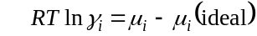 (57-2)
式中下标代表正离子或负离子，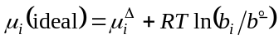为理想稀溶液的化学势。
根据假设③，离子间只存在库仑力，故代表实际溶液与理想稀溶液偏差的离子活度因子便完全由正、负离子的静电作用所引起。对于上述溶液模型，即由一个中心离子与其离子氛间的作用能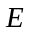所决定，换句话说，式(57-2)等号右边的化学势之差可表示为
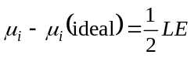 (57-3)
式中为Avogadro常数，因子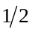是因为每个离子既可作为中心离子，又是其他离子的离子氛成员，因此重复计算了一次。由此可见，只要知道离子氛在中心离子处的电势，便能得到静电作用能，从而算出离子的活度因子。
2. Debye—Hückel极限公式
假定电解质仅由正、负两种离子组成，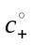和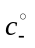分别为正、负离子的平均数密度(单位体积的离子数)，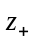和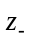分别为它们的电荷数，在距某中心离子为处的电势为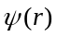，则按Boltzmann分布定律该处正、负离子的数密度应分别为:
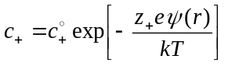 (57-4)
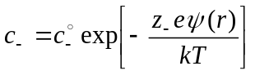 (57-5)
该处的电荷密度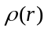应为正、负离子电荷密度之和，即
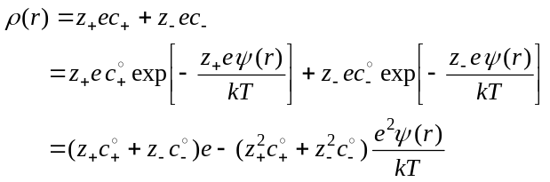
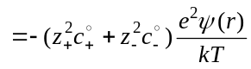 (57-6)
式中应用了级数展开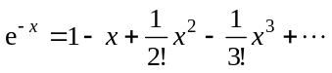，并根据假设④忽略了的高次项。同时，注意到溶液是电中性的，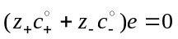。
式(57-6)给出了距中心离子处电荷密度与电势间的关系，但要得到还必须有另一个联系它们的方程。如果介质是均匀的，则这个方程可由静电学中的Poisson方程提供，它可表示为
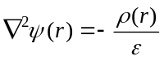 (57-7)
式中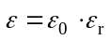，为介质的介电常数，其中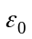为真空介电常数，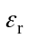是相对介电常数。式中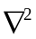是Laplace算符，它代表
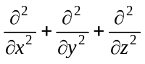
现将式(57-6)代入式(57-7)，可得
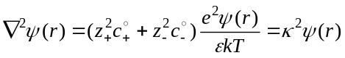 (57-8)
式中 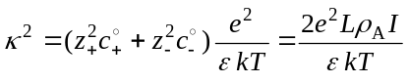 (57-9)
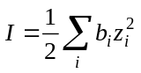
式(57-9)利用了关系式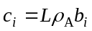，式中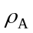是溶剂的密度，I是离子强度，其中代表正或负离子，是离子的数密度。
按照假设②，离子的电场是球形对称的，若将Laplace算符转换成极坐标形式，由于与角坐标无关，故只是径向的函数
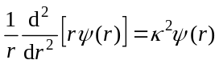 (57-10)
这个常微分方程的解为
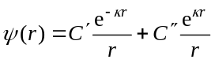 (57-11)
由于时，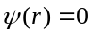，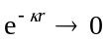，故必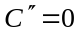，式(57-11)可简化为
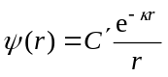 (57-12)
将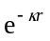级数展开
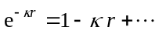 (57-13)
若很小，级数只需取前面两项。将它代入式(57-12)，可得
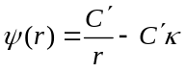 (57-14)
这个式子仅适用于邻近中心离子的地方，它由两项组成。按照静电学中的电场线性迭加原理——两个电荷在某处引起的电势，应等于各个电荷在该处电势之和。不难看出，式(57-14)等号右边的第一项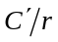应是中心离子引起的，若中心离子是正离子，则其电势可表示为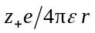。这就是说，
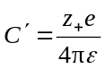 (57-15)
于是，式(57-14)等号右边的第二项便是离子氛引起的电势，它的值应等于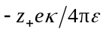。故中心离子与离子氛的静电作用能为
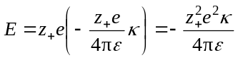 (57-16)
由式(57-2)、(57-3)、(57-9)和(57-16)便可得到
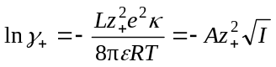 (57-17)
式中 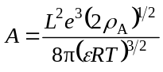 (57-18)
按照假设⑤，溶液的介电常数与纯溶剂的介电常数没有区别。这样，式(57-18)只与纯溶剂有关。对于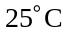的电解质水溶液，可由式(57-18)算得，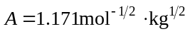。
同理，可得负离子的活度因子为
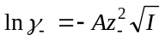 (57-19)
将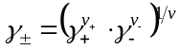取对数，并将式(57-17)和(57-19)代入，则
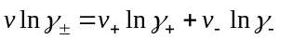
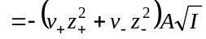
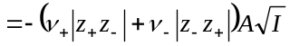
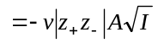 (57-20)
因此，可得平均离子活度因子为
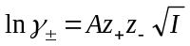 (57-21)
式(57-21)即为Debye-Hückel极限公式，它能够由已知的电解质溶液质量摩尔浓度和价型预测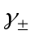，但只适用于很稀的强电解质溶液。
3. 更严格的推导
上节导得的电势表示式(57-14)是一个初级近似式，它仅适用于邻近中心离子的区域。更为严格的推导应从下式出发
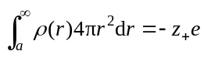 (57-22)
式(57-22)是根据假设②和溶液的电中性列出的。按照假设②，离子是有大小的带电硬球，其电场是球形对称的，故等式左边的积分应等于离子氛的电荷，这个电荷在数值上与中心离子相等，但符号相反。积分的下限是正、负离子的半径之和，亦称离子的平均直径。
现将式(57-6)、(57-12)和(57-9)代入式(57-22)，可得
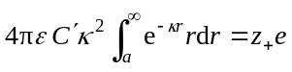 (57-23)
令，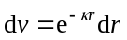，利用分部积分法，则得
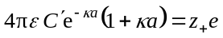 (57-24)
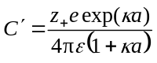 (57-25)
将式(57-25)代入式(57-12)，便得更严格的电势公式
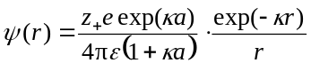 (57-26)
由此可得离子氛引起的电势为
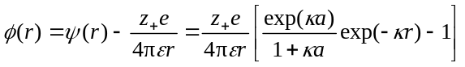 (57-27)
它在中心离子表面,即处引起的电势则为
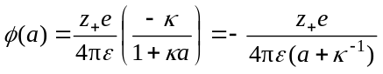 (57-28)
这个公式相当于一个半径为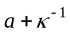的空心球壳，带有电荷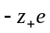，球壳内介质的介电常数为，它对球壳中心所产生的电势。从这个意义上说，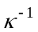可视为离子氛的厚度，因为是正、负离子的半径之和，相应的球体是离子氛所不可进入的。
据此，中心离子与离子氛的静电作用能应为
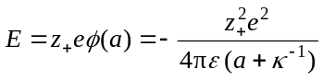 (57-29)
将式(57-29)代入式(57-3)，并结合式(57-2)和式(57-9)，便得
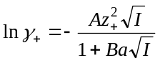 (57-30)
式中即为式(57-18)所示，则如下式表示
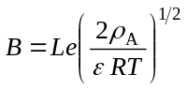 (57-31)
它也只与纯溶剂有关。对于的电解质水溶液，可以算得，
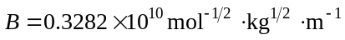。
同理，可得
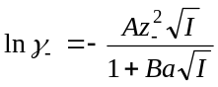 (57-32)
用与式(57-20)相仿的方法，不难得到
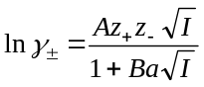 (57-33)
这便是Debye-Hückel离子互吸理论得到的结果。显然，式(57-21)是它在Ⅰ极小时的一种特殊情况。
4. 理论的检验
从上述假设和推导可见，这个理论仅适用于强电解质的稀溶液。因为要满足假设④和⑤，必须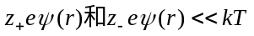,这就意味着溶液愈稀愈好；同样，要用纯溶剂的介电常数取代溶液的介电常数，溶液也必须愈稀愈好。因此，这个理论不适合较浓的电解质溶液。对于那些部分正、负离子会缔合形成电中性的离子对的电解质溶液，诸如，二价金属的硫酸盐和一些强碱的水溶液等偏差也较大，因为它们不符合假设①。
图57-1是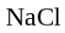水溶液的平均离子活度因子与质量摩尔浓度的关系图。图中的为实验值，两条实线分别由式(57-21)和(57-33)算得，其中式(57-33)中的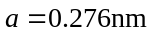，为晶体中正、负离子的半径之和。计算表明，式(57-21)只适用于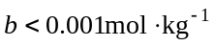的很稀的溶液。式(57-33)虽有显著改善，但适用的质量摩尔浓度或离子强度也不超过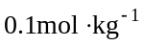。随着浓度的增高，计算值与实验值的偏差就变得十分显著，Debye-Hückel理论计算结果随着浓度的增高而单调地下降，但实验结果却有一个极小值，这在定性上也不相符。

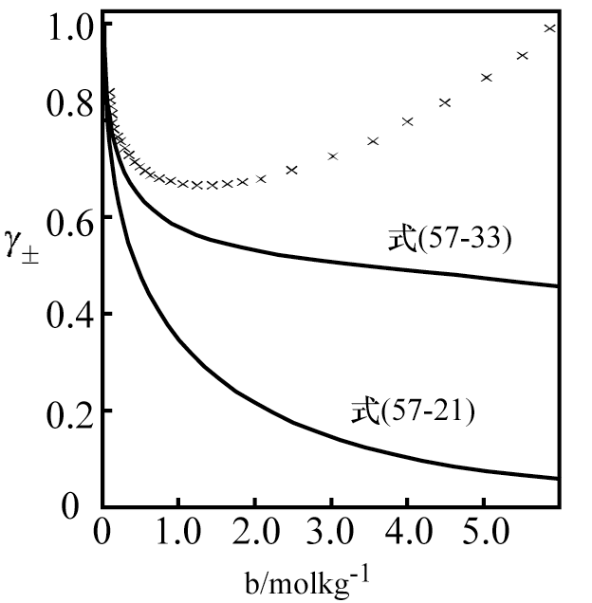
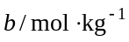
图57-1 水溶液的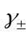值随的变化
×实验点 ——式(57-21)和(57-33)计算值

产生这样显著的偏差不能不主要归因于假设③，因为这个理论只顾及离子间的静电作用。对于溶剂的作用，只是将它视为介电常数的均匀介质，这是远远不够的。按照热力学观点，电解质溶液的形成可设想由如下两步完成：
首先，第(1)步是电解质与水混合，形成电解质与水的液态混合物，在这个混合物中设想电解质仍以电中性的分子态存在。然后，第(2)步是电解质在水中解离成正、负离子，从而形成电解质溶液。Debye-Hückel离子互吸理论实际上只与第(2)步有关。而第一步混合要涉及到电解质分子的水化和水的缔合的破坏等作用，这一步对超额Gibbs自由能和活度因子的贡献是不可忽视的，这正是图57-1中实验值出现极小值的重要原因。

参考资料
[1] 黄子卿. 电解质溶液理论导论(修订版). 北京: 科学出版社,1983
[2] Antropov L I. 理论电化学. 吴仲达等译. 北京: 高等教育出版社,1982
[3] 刘光,邱真花. 离子溶液物理化学. 福州: 福建科学技术出版社,1987
[4] 沈慕昭. 电化学基本原理及其应用. 北京: 北京师范大学出版社,1987

